При установке SQL сервера необходимо соблюдать важные моменты :

- Если устанавливаем дефолтный сервер он работает по стандартным портам TCP 1434 и UDP 1434

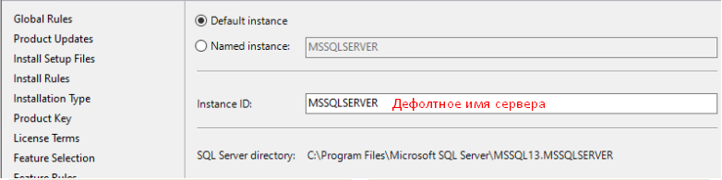

Если же имя сервера меняется, автоматически меняются порты по которым к нему можно достучаться, проверить порты, по которым можно запросом

USE master

xp_readerrorlog 0, 1, N'Server is listening on'

- Необходимо указывать при установке учётки WINDOWS на сервер и на агент, под ними эти службы будут запускаться. Так же желательно поставить галочку и переключить режим запуска служб на автоматический

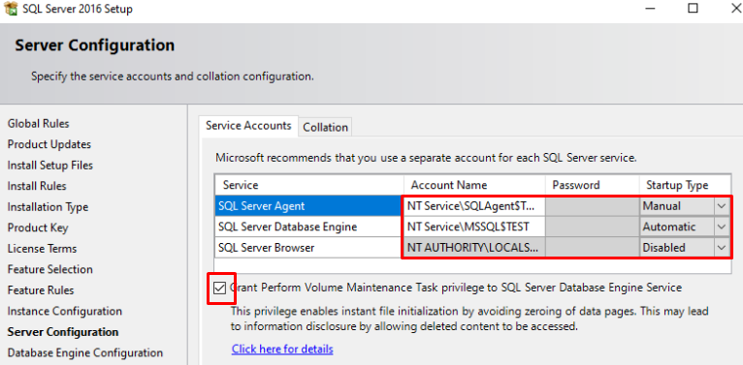

- Важным моментом есть выбор режима сортировки, данный режим должен быть предоставлен стороной, которая предоставляет софт для которого ставится сервер или же вычитан из бекапа базы, для которой готовится сервер.

На другом инстансе, при помощи скрипта (ниже) можно получить данный параметр

**RESTORE HEADERONLY**

**FROM DISK = N'C:\AdventureWorks-FullBackup.bak'**

Так же, для понимания сколько места нужно базе, можно воспользоваться скриптом

**RESTORE FILELISTONLY FROM DISK = N'C:\AdventureWorks-FullBackup.bak'**

- Далее, важным есть выбор режима аутентификации и учётки администратора сервера

Изначально метод аутентификации можно оставить как есть, а учётку поставить текущего пользователя, под которым устанавливается сервер

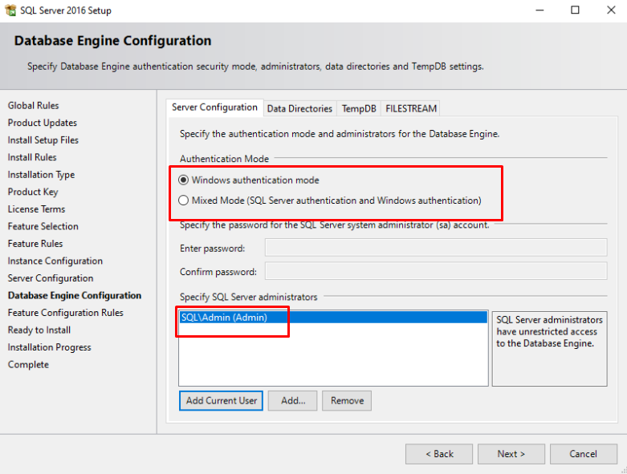

Так же необходимо настроить папки хранения данных

!!!ВАЖНО!!! Нельзя указывать в параметрах директорий сами разделы жёсткого диска, это будет ошибка, обязательно указываем папки куда по дефолту будут записываться и храниться файлы с данными

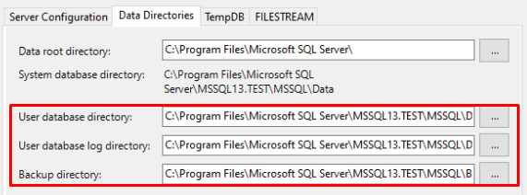

Не забываем и про TempDB

